ULUSLARARASI
EKO-OKULLAR PROGRAMI 7 ADIMI
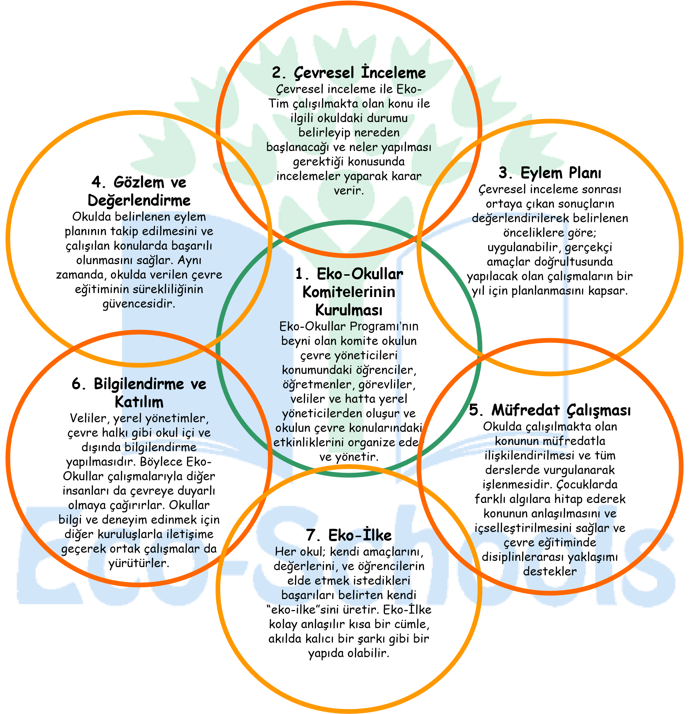

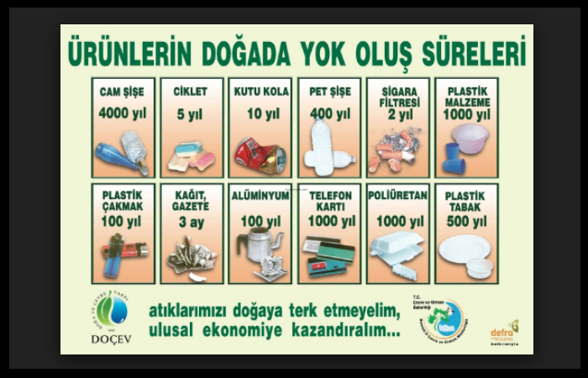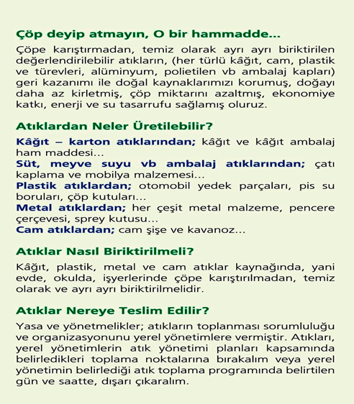
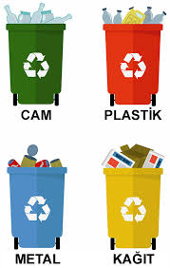 Ambalaj atıkları geri kazanıldığında;
** Geri kazanılan her 1 ton atık kağıt/karton ile, 17 ağacın kesilmesi engellenir.
** 1 ton cam geri kazanıldığında 100 litre petrol tasarrufu sağlanır. Geri kazanılan metal ve plastik malzemeler kullanılarak yapılan üretimlerde % 95 enerji tasarrufu sağlanır.
** Unutulmamalıdır ki doğal kaynaklar sınırlıdır ve yaşamın sürdürülebilmesi için bu kaynakların verimli bir şekilde kullanılması gerekmektedir.
**Geri dönüşüm, yaşanılabilir bir dünya için , geleceğimize umutla bakabilmemize katkı sağlayacaktır.

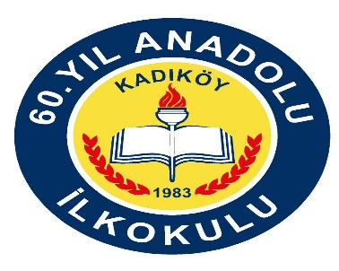
ECO –OKUL PROJESİ KAPSAMINDA
AYRIŞTIRIYORUZ, KAZANDIRIYORUZ
ATMADAN
GELECEĞİ KURTARIYORUZ…

